Сепаратор с возвратно-поступательным движением сит серии TQLZ подходит для очистки сырого зерна для зерноперерабатывающих заводов и зернохранилищ. Сита разных спецификаций могут отделять большие, маленькие и легкие примеси от пшеницы, риса, кукурузы и масличных культур. Он спроектирован с двухъярусным ситом и хорошо загерметизирован. Его эффективность намного выше, особенно для больших примесей, содержащихся в зерне. Он также используется для отделения гранул в пищевой и химической промышленности.

Характеристики
© Компактная конструкция, хорошая герметичность.
© Низкий уровень шума и сниженное энергопотребление.
© Стабильный ход, хороший очищающий эффект, высокая производственная эффективность.
© Приводится в действие вибромотором. Сила вибрации, ее направление и отклонение покрытия сита может быть откалибрована согласно требованиям.
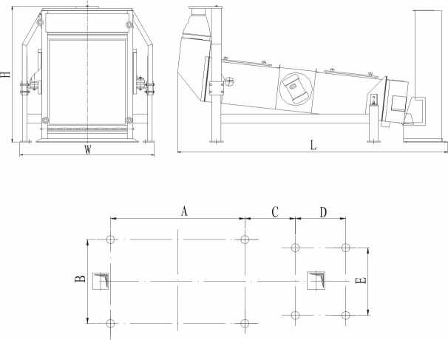

Тип | L | W | H | A | B | C | D | E
TQLZ 150X200 | 2616 | 1995 | 1567 | 1680 | 1795 | 325 | 428 | 1581
TQLZ 125X200 | 2703 | 1758 | 1512 | 1 700 | 1558 | 340 | 428 | 1336
TQLZ 100X200 | 2640 | 1486 | 1567 | 1746 | 1286 | 325 | 428 | 1076
TQLZ 80X 1 50 | 2455 | 1286 | 1450 | 1246 | 1136 | 352 | 373 | 876
Тип | TQLZ 150X200 | TQLZ 125X200 | TQLZ 100X200 | TQLZ 80X150
Производительность, т/ч | 9~ 1 5 | 9 ~ 1 2 | CM  l  CO | 5~8
Мощность, кВт | 2X0. 75 | 2X0. 75 | 2X0. 38 | 2X0. 2
Объем, м³/ч | 4800-7200 | 4500-2550 | 3600-4500 | 2600-3000
Вес, кг | 1100 | 1000 | 900 | 650
Размеры, мм | 261 6X1 995X1 567 | 2703X2324X1512 | 2640X1610X1550 | 2455X1286X1450
Зерноочистительные сепараторы серии TQLZ
Аналог БИС и БЛС

